**Pruebas de caja negra.**

En la siguiente imagen podremos observar que sucede si un dato es correcto y el otro erróneo:

|  |  |
| --- | --- |
| Documento | Correcto |
| Contraseña | Incorrecta |

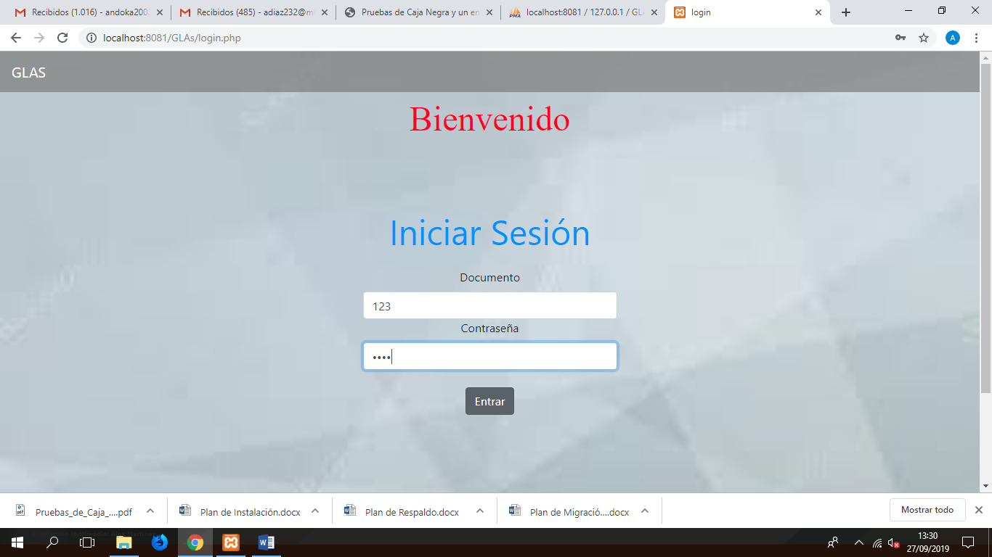

Lo que se visualiza si no cumple los requisitos solicitados.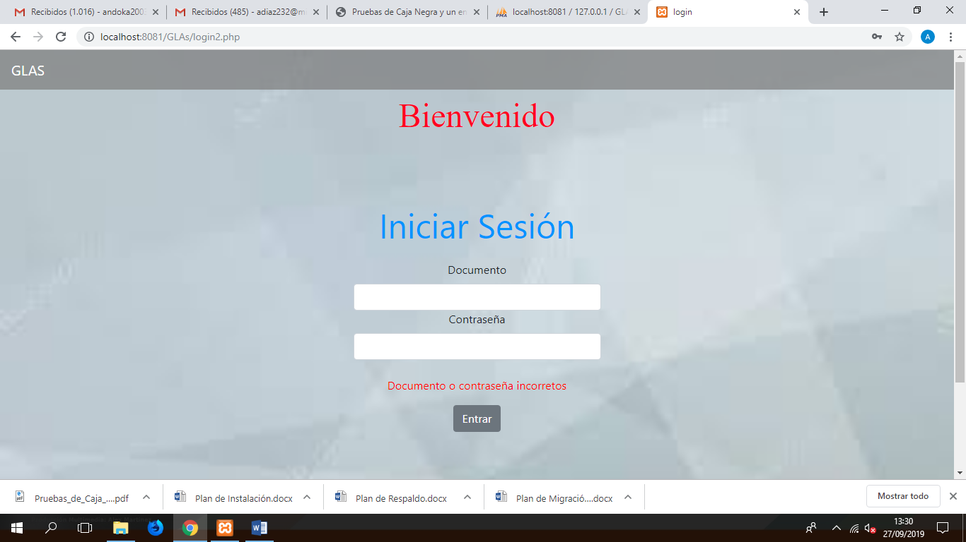

En la siguiente imagen podremos observar que sucede si un dato es Erróneo y el otro correcto:

|  |  |
| --- | --- |
| Documento | Incorrecto |
| Contraseña | Correcta |

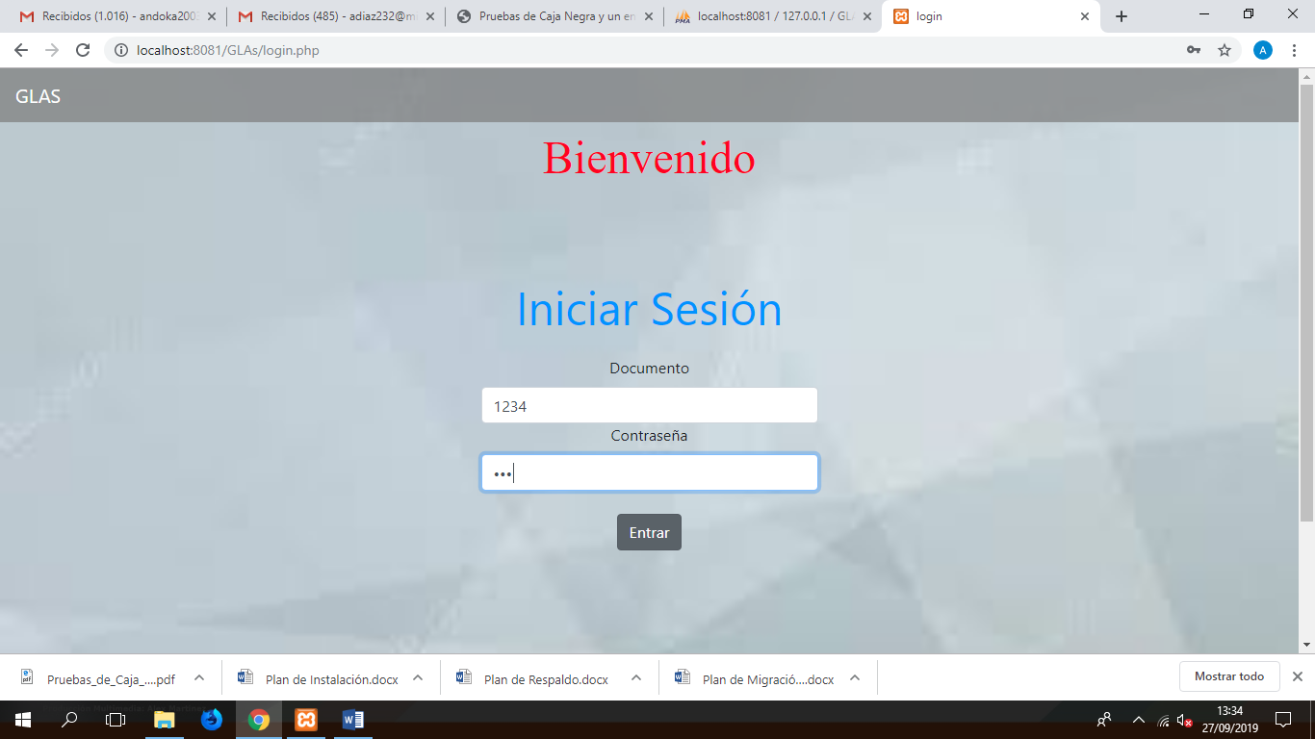

Lo que se visualiza si no cumple los requisitos solicitados.

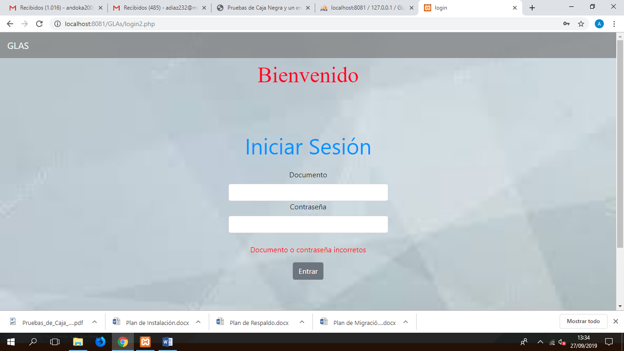

En la siguiente imagen podremos observar que sucede si los 2 datos solicitados son erróneos.

|  |  |
| --- | --- |
| Documento | Incorrecto |
| Contraseña | Incorrecta |

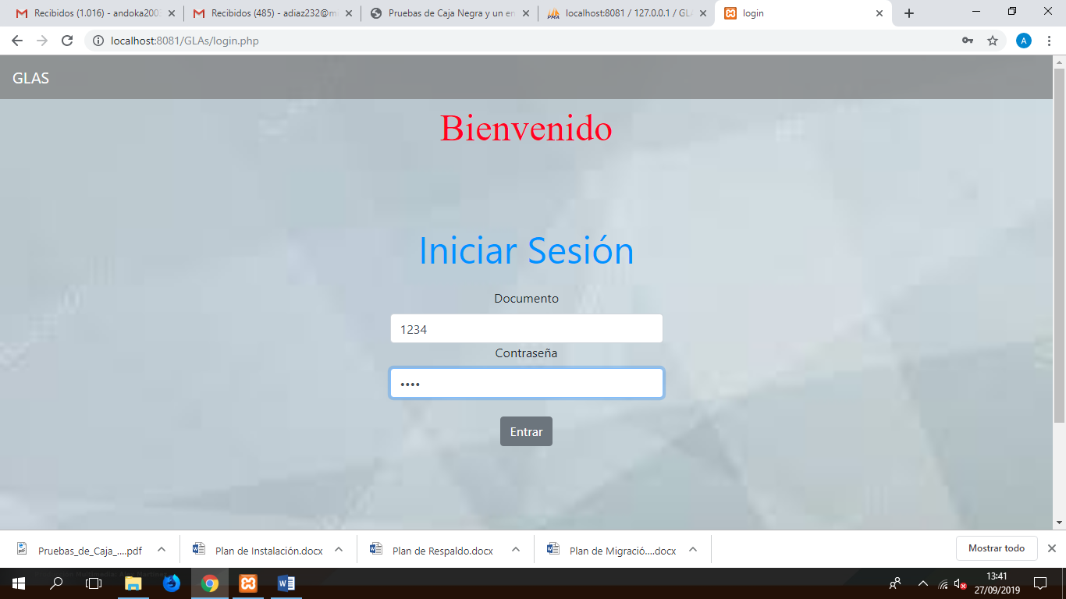

Lo que se visualiza si no cumple los requisitos solicitados.

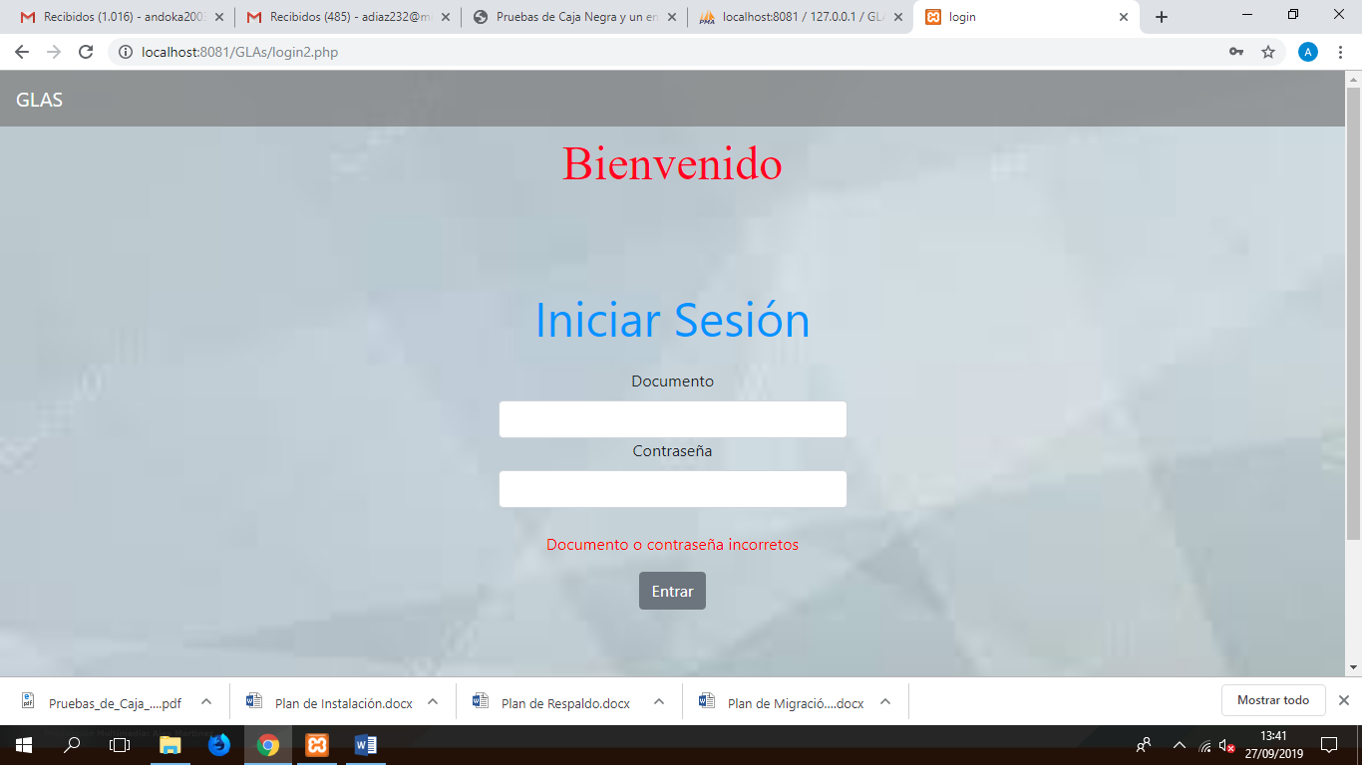

En la siguiente imagen podremos observar que sucede si los 2 datos solicitados son verdaderos.

|  |  |
| --- | --- |
| Documento | Correcto |
| Contraseña | Correcta |

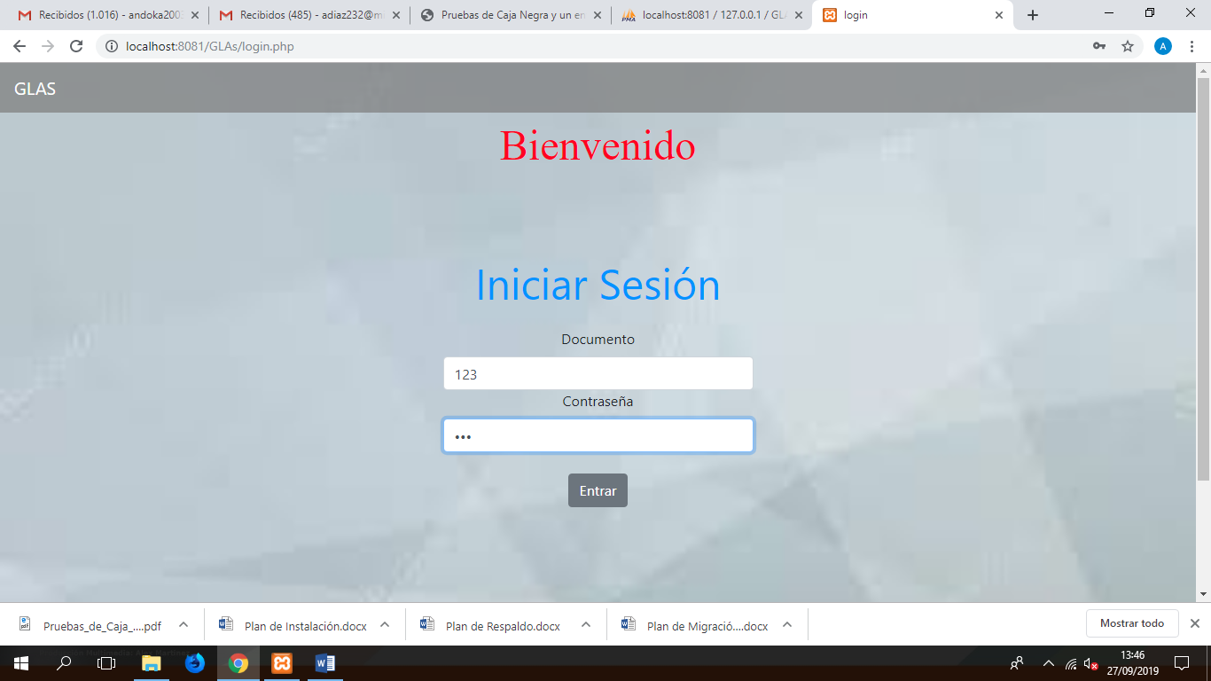

A continuación, veremos que sucede cuando tanto como Documento y Contraseña son correctas.

